Отчет о проведении мероприятий,
посвященных 72-й годовщине победы в ВОВ
МОБУ «Тамар-Уткульская СОШ»
В рамках мероприятий, посвященных 72-й годовщине Победы нашего народа в Великой Отечественной войне, с апреля по 9 мая 2017 года в нашей школе проходили следующие мероприятия.

№п/п | Мероприятие | Классы | Сроки | Ответственные
1. | Акция «Книга памяти» |  | Март-апрель | Библиотекарь
2. | Показ фильмов, роликов о ВОВ | 1-11кл | Апрель – май  каждый четверг | Кл.руководители
3. | Конкурс рисунков «Этих дней не смолкнет слава!» | 1-4кл.  5-11кл | Апрель-май | Зам. директора по ГПВ
4. | Помощь ветеран ВОВ, труженикам тыла. | 5-11кл | Апрель-май | Зам. директора по ГПВ, кл. руководители.
5. | Бессмертный полк, митинг, концерт | 1-11кл | 9 мая | Зам.директора по ГПВ, директор СДК
6. | Классные часы «Беседа о героях ВОВ» | 1-11кл. | 01.05-05.05.2017г. | Кл.руководители
7. | Выставка книг в библиотеке |  | Апрель-май | Библиотекарь
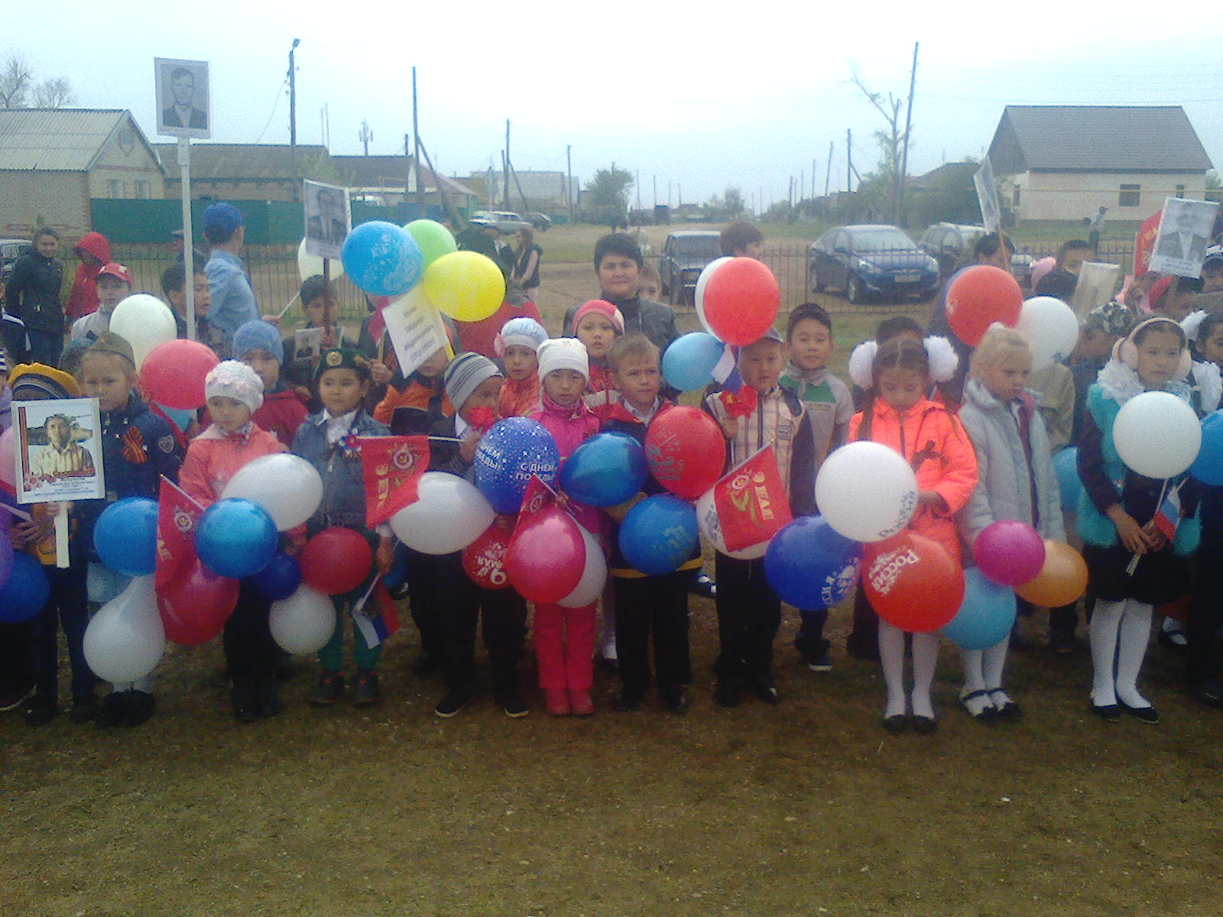
Прошедшие мероприятия способствовали формированию патриотизма и активной гражданской позиции учащихся, сплочению классных коллективов, помогли выявить лидерские качества ребят. Ведь задача школы - не только дать детям знания, но и воспитать в них глубокое убеждение, что они, являясь гражданами своей страны, должны уметь защищать Отечество, любить родину, стать подлинными ее патриотами.
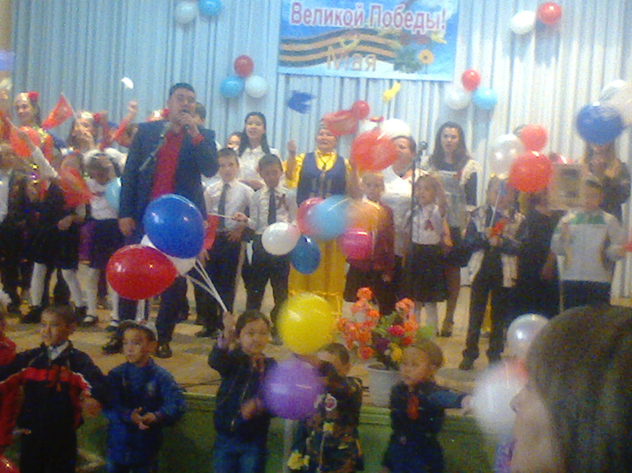

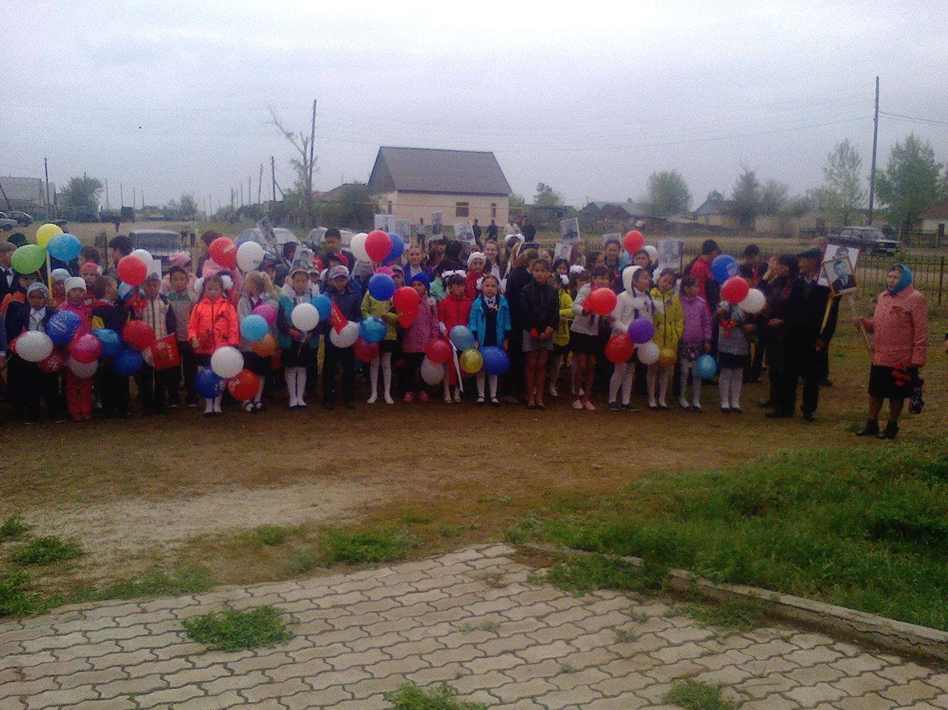

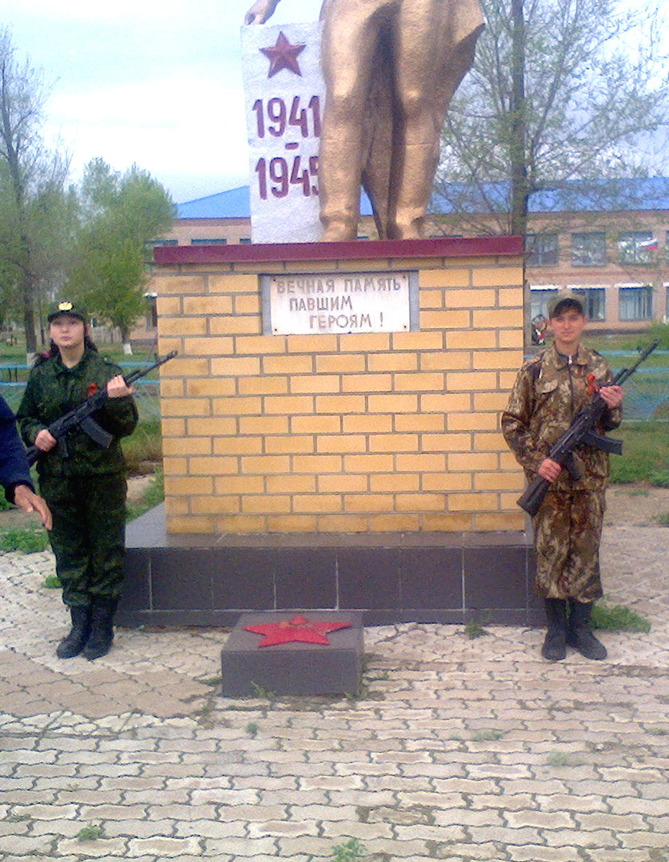
Вечная память героям Великой Отечественной войны!

Зам. директора по ГПВ Конюхова М.Л.

